2025年８月12日
PRESS INFORMATION
報道関係者 各位
株式会社 ノジマ

ウクライナの「オレーナ・ゼレンシカ財団」へ２億円の寄付
オデーサ市の子どもたちにはパソコン300台を寄贈

株式会社ノジマ（神奈川県横浜市、代表執行役社長 野島廣司）では、2022年よりロシアのウクライナ侵攻により被害に遭われた方々への支援を行ってまいりました。このたび、これまでの支援に対し、オレーナ・ゼレンシカ大統領夫人より謝意の表明をいただき、当社といたしましては、新たに「Olena Zelenska Foundation（オレーナ・ゼレンシカ財団）」へ２億円の寄付を行うことを決定いたしました。
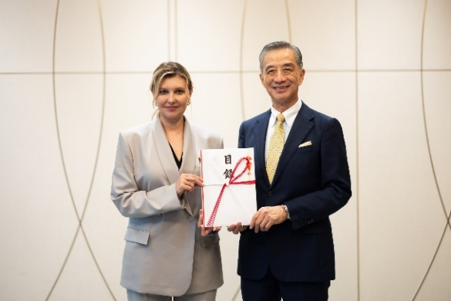

「オレーナ・ゼレンシカ財団」は、ウクライナの人々の生活の復興と向上を支援するため2022年に設立されました。子どもたちや若者への支援を中心として国際援助を募っており、当社の支援がその活動の一助となればという思いから、このたびの寄付にいたりました。

2025年５月には、独立行政法人国際協力機構（JICA）と横浜市の共創によるオデーサ市の子どもたちへのパソコンの寄贈に関して、約300台の中古ノートパソコンを回収・提供し、同市には７月末に到着いたしました。

＜これまでのウクライナ支援活動＞
・2022年３月 ：ウクライナへ１億円の寄付
・2022年４月 ：オール横浜支援パッケージに参画（生活家電、インターネット回線の支援）
・2022年10月 ：ノジマ 物流センターにおいてウクライナの人々の就労支援
・2025年５月 ：物流センターにおける就労支援 追加11名

これらの取り組みが今後全国へ広がり、ウクライナの人々に一日でも早く平穏な日々が訪れることを願っております。

＜報道関係者様 お問い合わせ窓口＞
株式会社ノジマ 広報担当 （pr@nojima.co.jp）

